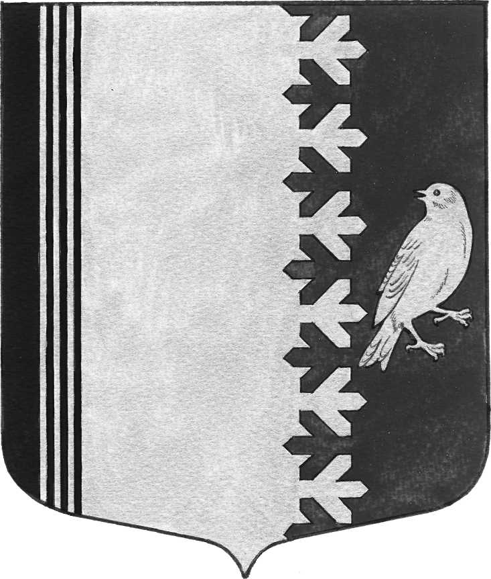
АДМИНИСТРАЦИЯ МУНИЦИПАЛЬНОГО ОБРАЗОВАНИЯ
ШУМСКОЕ СЕЛЬСКОЕ ПОСЕЛЕНИЕ
КИРОВСКОГО МУНИЦИПАЛЬНОГО РАЙОНА
ЛЕНИНГРАДСКОЙ ОБЛАСТИ

ПРОЕКТ П О С Т А Н О В Л Е Н И Е

от _________ 2020 года № __
Об утверждении муниципальной программы "Борьба с борщевиком Сосновского на территории муниципального образования Шумское сельское поселение на 2021-2023 годы"

С целью улучшения санитарно-эпидемиологического и экологического состояния территории сельского поселения и окружающей среды, а так же в целях предотвращения массового распространения и ликвидации борщевика Сосновского на территории муниципального образования Шумское сельское поселение, в соответствии с Федеральным законом от 06.10.2003 N 131-ФЗ "Об общих принципах организации местного самоуправления в Российской Федерации", Уставом муниципального образования Шумское сельское поселение Кировского муниципального района Ленинградской области:
1. Утвердить муниципальную программу "Борьба с борщевиком Сосновского на территории муниципального образования Шумское сельское поселение на 2021-2023 годы", согласно Приложению к настоящему Постановлению.
2. Контроль над выполнением мероприятий муниципальной программы муниципального образования Шумское сельское поселение Кировского муниципального района Ленинградской области "Борьба с борщевиком Сосновского на территории муниципального образования Шумское сельское поселение на 2021-2023 годы" оставляю за собой.
3. Финансирование мероприятий муниципальной программы муниципальной программы муниципального образования Шумское сельское поселение Кировского муниципального района Ленинградской области "Борьба с борщевиком Сосновского на территории муниципального образования Шумское сельское поселение на 2021-2023 годы" производить в пределах ассигнований, предусмотренных на эти цели в бюджете муниципального образования Шумское сельское поселение на соответствующий финансовый год.
4. Постановление подлежит официальному опубликованию в средствах массовой информации и размещению в сети «Интернет» на официальном сайте www.шумское.рф.
5. Постановление вступает в силу с 01 января 2021 года.
Глава администрации В.Л. Ульянов
Приложение к Постановлению
Администрации МО Шумское сельское поселение
Кировского муниципального района
Ленинградской области
от ___________2020 года N ___

Муниципальная программа "Борьба с борщевиком Сосновского на территории муниципального образования Шумское сельское поселение на 2021-2023 годы"
 | I. Паспорт муниципальной программы "Борьба с борщевиком Сосновского на территории муниципального образования Шумское сельское поселение на 2021-2023 годы"
 | Ответственный исполнитель программы | Администрация муниципального образования Шумское сельское поселение Кировского муниципального района Ленинградской области
 | Цели программы | локализация и ликвидация очагов распространения борщевика на территории муниципального образования Шумское сельское поселение, а также исключение случаев травматизма среди населения
 | Задачи программы | сокращение сельских территорий, засоренных борщевиком Сосновского;  сокращение территорий полос отвода сельских автодорог, засоренных борщевиком Сосновского
 | Целевые индикаторы программы | Освобождение площади от борщевика Сосновского - всего(га)  Доля освобожденной площади от засоренной (%)
 | Этапы и сроки реализации программы | Срок реализации муниципальной программы 2021-2023 годы. Этапы реализации не выделяются
 | Объемы бюджетных ассигнований программы (бюджетные ассигнования по подпрограммам, ведомственным целевым программам, основным мероприятиям, включенным в состав программы) | Общий объем финансирования за 2021 - 2023 годы составляет:  Объем финансирования программы (из бюджета МО Шумское сельское поселение) – 30,0 тыс. рублей из них по годам:  2021 год – 46,8 тыс. рублей,  2022год – 48,7 тыс. рублей,  2023 год – 50,6 тыс. рублей,  В ходе реализации программы возможна корректировка финансирования мероприятий
 | Ожидаемые результаты реализации программы | Ликвидация угрозы неконтролируемого распространения борщевика Сосновского на территории муниципального образования Шумское сельское поселение: снижение случаев травматизма среди населения; уменьшение зараженных площадей (зеленых насаждений, придорожных полос, неблагоустроенных территорий)

II. Характеристика текущего состояния сферы реализации муниципальной программы
Борщевик Сосновского с 1960-х годов культивировался во многих регионах России как перспективная кормовая культура. Свое название растение получило в честь исследователя флоры Кавказа Сосновского Д.И.
Листья и плоды борщевика богаты эфирными маслами, содержащими фурокумарины - фотосенсибилизирующие вещества. При попадании на кожу эти вещества ослабляют ее устойчивость против ультрафиолетового излучения. После контакта с растением, особенно в солнечные дни, на коже может появиться ожог 1-3-й степени. Особая опасность заключается в том, что после прикосновения к растению поражение может проявиться не сразу, а через день-два.
В некоторых случаях сок борщевика Сосновского может вызвать у человека токсикологическое отравление, которое сопровождается нарушением работы нервной системы и сердечной мышцы. Растение является серьезной угрозой для здоровья человека.
Также в растении содержатся биологически активные вещества - фитоэстрогены, которые могут вызывать расстройство воспроизводительной функции у животных.
В настоящее время борщевик Сосновского интенсивно распространяется на заброшенных землях, на территориях садоводств, откосах мелиоративных каналов, обочинах дорог. Борщевик Сосновского устойчив к неблагоприятным климатическим условиям, активно подавляет произрастание других видов растений, вытесняет естественную растительность, а также может образовывать насаждения различной плотности площадью от нескольких квадратных метров до нескольких гектаров.
На территории МО Шумское сельское поселение борщевиком Сосновского засорены около 1 га земель. Борщевик Сосновского (далее - борщевик) снижает ценность земельных ресурсов и наносит вред окружающей среде. Прогноз дальнейшего распространения борщевика на территории муниципального образования Шумское сельское поселение показывает, что через пять-семь лет до 5 % земель может быть засорено борщевиком. Поэтому в настоящее время борьба с этим опасным растением приобретает особую актуальность.

III. Сроки и этапы реализации муниципальной программы

Реализация Программы рассчитана на период с 2021 г. по 2023 г.

IV. Прогноз ожидаемых конечных результатов реализации муниципальной программы, характеризующих достижение указанных целей и решение поставленных задач в рамках реализации муниципальной программы

В результате реализации муниципальной программы ожидается снижение травматизма среди населения, особенно детей. Уничтожение борщевика Сосновского на территории муниципального образования Шумское сельское поселение будет способствовать созданию зон отдыха, сохранению эстетического вида местности, восстановлению земельных ресурсов.

V. Сведения о целевых индикаторах муниципальной программы
Основным целевым показателем реализации Программы является показатель увеличения доли площади освобожденной от засорения Борщевика Сосновского по отношению к базовому количеству засоренной площади.
Целевые индикаторы муниципальной программы
Наименование целевого показателя |  | Единица |  | Значение целевых показателей (индикаторов)
(индикатора) |  | измерения |  | 2021 г. |  |  |  | 2022 г. |  |  |  | 2023 г.
Освобождение площади от борщевика Сосновского (по оценке)*:  - полосы отвода автодорог  - территории муниципального образования |  | Га  Га  Га |  | 0,5  0,5  0 |  |  |  | 0,5  1  0,5 |  |  |  | 0,5  1  0,5
* Показатель будет уточнен после проведения обследования территории муниципального образования Шумское сельское поселение и составления карты - схемы засоренности борщевиком и внесены соответствующие изменения в программу.

VI. Обоснование объема финансовых средств, необходимых для реализации муниципальной программы

Реализация мероприятий Программы производится в объемах, обеспеченных финансированием.
Финансовые средства для реализации мероприятий по Программе формируются за счет средств бюджета МО Шумское сельское поселение.
Средства, направляемые на мероприятия по борьбе с борщевиком Сосновского, имеют целевое назначение и не могут быть израсходованы на иные цели.
Общий объем финансирования за 2021 - 2023 годы для ликвидации угрозы неконтролируемого распространения борщевика Сосновского на территории муниципального образования Шумское сельское поселение 146,1 тыс. рублей
Уточнение объема финансирования Программы на очередной финансовый год производится сектором экономики и финансов администрации МО Шумское сельское поселение в следующих случаях:
- корректировка утвержденного объема финансирования на индекс потребительских цен;
- уменьшение объемов финансирования из-за дефицита средств бюджета МО Шумское сельское поселение.

Приложение 1
к муниципальной программе
"Борьба с борщевиком Сосновского на
территории муниципального образования
Шумское сельское поселение на 2021 - 2023 годы"
(далее - Программа)

Перечень программных мероприятий
N  п/п | Наименование подпрограмм, ведомственных целевых программ, основных мероприятий | Ответственный исполнитель (соисполнитель или участник программы) | Срок реализации | Источники  финанси-  рования | Объем финансирования тыс. руб. |  |  |  |  |  | Ожидаемый непосредственный результат (краткое описание) | Последствия не реализации муниципальной программы, подпрограммы, ведомственной целевой программы, основного мероприятия
 |  |  |  |  | Всего  по  годам | 2021 г. | 2022 г. | 2023 г.
Задача 1: Сокращение территорий полос отвода сельских автодорог, засоренных борщевиком Сосновского (одним из методов)
1. | Проведение обследования полос сельских автодорог составление карты-схемы засоренности борщевиком | Администрация МО Шумское сельское поселение | 2021 | Бюджет  МО Шумское сельское поселение | 0 | 0 | 0 |  | 0 | Наличие Карты схемы засоренности борщевиком Сосновского полос отвода сельских автодорог
2. | Мероприятия по уничтожению борщевика Сосновского механическими методами (скашивание вегетативной массы, выкапывание корневой системы - три раза) | Администрация МО Шумское сельское поселение | 2021-2023 | Бюджет  МО Шумское сельское поселение | 105,0 | 34,0 | 35,0 |  | 36,0 | 1.Снижение площади засоренности  Борщевиком Сосновского  2.сохранение и восстановление земельных ресурсов  3.снижение травматизма среди населения  4.контроль за распространением борщевика Сосновского.
3. | Оценка эффективности проведенного комплекса мероприятий по уничтожению борщевика Сосновского вдоль полос сельских автодорог | Администрация МО Шумское сельское поселение | 2021-2023 | Бюджет  МО Шумское сельское поселение | 41,1 | 12,8 | 13,7 |  | 14,6 | Акт оказанных услуг с данными по количеству обработанной территории от борщевика Сосновского вдоль полос отвода автодорог
 | ИТОГО |  |  |  | 146,1 | 46,8 | 48,7 |  | 50,6

